Заявка на участие в конкурсе практик НКО
по формированию в обществе адекватного понимания
проблем и возможностей инвалидов по зрению
«Инклюзия без иллюзий»

Практика реализуется Региональной общественной организацией «Центр помощи людям с ограниченной возможностью», Сахалинская область, г. Корсаков, ул. Краснофлотская, д. 25/1 кв. 46.
Председатель – Малышева Ксения Вячеславовна, тел. 8-900-662-28-52
Сайт: centerpomoshi.ru
E-mail: centerpomoshi65@yandex.ru

1. Название практики.

3D-библиотека для слепых и слабовидящих детей «Я вижу руками».

2. Проблема, на решение которой направлена практика (суть проблемы и ее актуальность).

Ежегодно инвалидами по зрению в мире становятся около 5 тыс. детей, а реабилитацию проходят только 5%. Россия уверенно выходит на первое место по инвалидности по зрению: так, в 50-е годы прошлого века среди учеников школ слепых было лишь 6% из числа недоношенных, в 1994 г. -14%, а в настоящее время - более 60% (для сравнения: в Великобритании - 11%, в Японии - 15%) (по данным Смирнов.Ф Слепых детей становится все больше// Медицинская газета № 29 от 23 апреля 2010 г.)
Социализация слабовидящих и слепых детей представляет собой актуальную проблему общества инвалидов и является основным предметом деятельности Региональной общественной организации «Центр помощи людям с ограниченной ответственностью».
Особенности слабовидящих и слепых детей заметно сказываются на становлении и развитии их способностей эстетического освоения действительности.
По мнению специалистов, при полной или частичной утрате зрения теряется от 70 до 90% информации о внешнем мире. Для детей, лишённых возможности познавать мир визуально, доминирующее значение приобретают компенсаторные чувства: осязание, слух, обоняние.
Необходимы действенные и эффективные меры по включению слабовидящих и слепых детей в общественную среду, повышения их мобильности.
Сама по себе библиотека «Я вижу руками» представляет набор тактильных книг - книг с рисунками, которые выполнены из различных материалов, максимально приближенных к оригиналу (кожи, меха и т. д.).
Слушая сказку, дети могут своими руками ощутить ее, составив из пазлов замкнутую сюжетную схему и осязая фигурки сказочных персонажей, сделанных из тонкой фанеры. При этом ребенок движется по определенной «траектории», от сюжета к сюжету, обогащая свой растущий интеллект начальными знаниями народного фольклора. Польза от применения таких книг весьма ощутимая.

3. Целевая аудитория и способы её привлечения.

Слабовидящие и незрячие дети дошкольного и школьного возраста;
Дети с отклонениями в развитии;
Родители слабовидящих и незрячих детей дошкольного и школьного возраста, а также детей с отклонениями в развитии;
Библиотеки для слепых;
Детские сады, специализированные школы.
Способы привлечения аудитории: распространение информации о проекте в СМИ, публикация новостей на сайте организации, участие в специализированных группах в социальных сетях, «сарафанное радио».

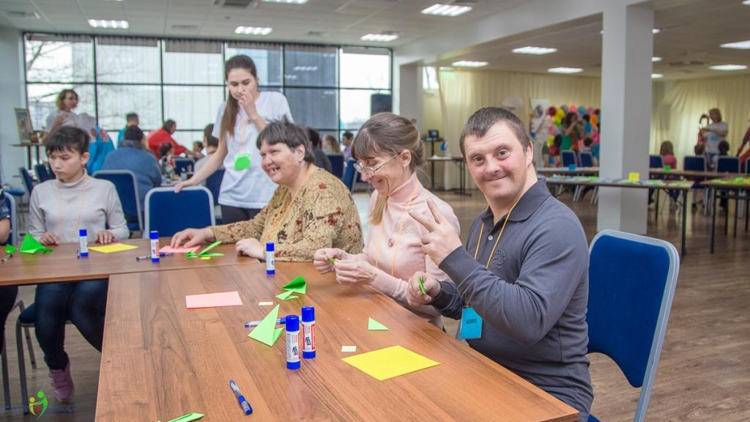

4. Цели, на достижение которых направлена практика, и решаемые посредством данной практики задачи

Практика направлена на социокультурную адаптацию слабовидящих и незрячих детей посредством погружения в русскую народную литературу, сказки, фольклор через тактильные книги.
С помощью практики решаются следующие задачи:
Разработка, апробация и анализ комплексных методик социокультурной адаптации слабовидящих и незрячих детей средствами тактильной литературы.
Содействие творческой самореализации слабовидящих и незрячих детей.
Формирование адекватного отношения современного общества к слабовидящим и незрячим детям.

5. Ресурсное обеспечение практики. Опишите требующиеся для реализации практики состав и квалификацию исполнителей и материальные ресурсы (оборудование, расходные материалы и т.п.).

Для реализации практики требуется наличие междисциплинарной команды исполнителей:
Руководитель проекта, осуществляющий основные управленческие функции;
Специалист по коррекционной педагогике (тифлопедагогике, логопедии);
Педагог-психолог, социальный педагог;
Художник, дизайнер;
IT-специалист, системный администратор, технический специалист по работе с печатным оборудованием.
Функции членов команда могут совмещаться одним или несколькими людьми. Также, к работе над практикой могут временно привлекаться профильные специалисты.
Для реализации практики требуется специализированное оборудование:
3D-принтер для изготовления тактильных книжных изделий посредством быстрой и точной 3D-печати. 3D-печать позволяет создавать достаточные по размеру и точности трехмерные фигуры для использования при создании книжных изделий.
Пластик для 3D-принтера – расходный материал ABS-пластик для изготовления 3D-отпечатков по подготовленным печатным макетам.
Цветной лазерный принтер с набором картриджей для контрастной печати обложек для слабовидящих детей.
Ламинатор для ламинирования обложек книг, методических стендов в читальном зале.
Переплетчик для брошюрования книг.
Резак для бумаги для обрезки книжных изданий.

6. История возникновения и развития практики. Кратко опишите предпосылки возникновения практики, с чего эта практика начиналась и как развивалась.

Возникновению практики послужила деятельность Ксении Малышевой, председателя Региональной общественной организации «Центр помощи людям с ограниченной возможностью».
Ксения сама является инвалидом по зрению и не понаслышке знает, как непросто жить таким людям. Вот она и помогает окружающим, тем, кто жизнью не избалован, в том числе и своему сыну, который потерял здоровье в автомобильной аварии.
В 2017 года Региональная общественная организация «Центр помощи людям с ограниченной возможностью» стала победителем конкурса Фонда президентских грантов со своим проектом 3D-библиотеки «Я вижу руками».
Добровольные помощники (волонтеры) смогли в программе 3D- моделирования, работая на 3D-принтере и применяя лазерную резку, разработать и выполнить дизайн и детали (пазлы) для создания пяти русских народных сказок, таких, как «Репка», «Колобок», «Бычок – смоляной бочок».

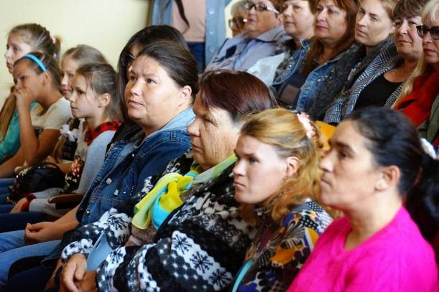

7. Описание деятельности в рамках практики. Опишите, что именно и в каком порядке делается

Работа над практикой делится на этапы:
1. Приобретение необходимого оборудования и расходных материалов, монтаж оборудования для 3D-печати.
2. Выбор фольклорных произведений, выбор ключевых кадров произведений и подготовка текстового содержания с использованием шрифта Брайля.
3. Предпечатная подготовка и макетирование книжных изделий. Изготовление иллюстраций с применением бисероплетения, вышивки, объемной аппликации.
4. Сборка готовых книжек, включая брошюрование, склейку.
5. Обеспечение функционирования читального зала 3D-библиотеки.

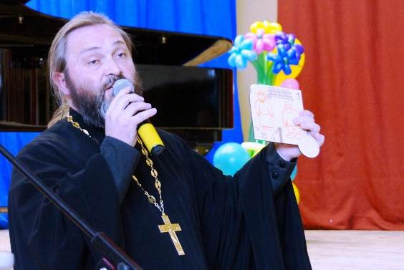

8. Основные результаты реализации практики. Опишите количественные и качественные результаты, достигнутые в рамках практики. Приведите примеры, подтверждающие влияние практики на целевую аудиторию (если таковые имеются).

В результате реализации практики в 2018 году приобретено необходимое оборудования и расходные материалы, для 3D-печати, выбраны фольклорные произведения.
Напечатаны и сброшюрованы 3D-книги русских народных сказок: «Репка», «Колобок», «Бычок – смоляной бочок».
27 сентября 2018 года готовые 3D-книги презентованы в рамках библиотеки для слепых и слабовидящих детей на базе Региональной общественной организации «Центр помощи людям с ограниченной возможностью».

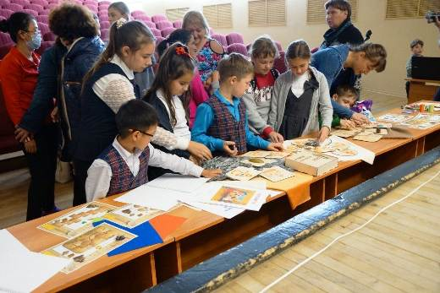

9. Возможности дальнейшего развития практики.

Практика имеет возможности для дальнейшего развития в виде увеличения количества 3D-произведений, пополнения фондов библиотеки.
Практика имеет развитие и в других муниципальных образованиях, субъектах Российской Федерации.

